Booking TEL +39 06 45 67 75 32
info@evasionicral.com - www.evasionicral.com

Gran Tour Cina con Luoyang
13 giorni - 12 notti
QUOTA DI PARTECIPAZIONE € 2.200,00

Partenza del tour tutti i lunedì e giovedì
*Il volo partirà il giorno prima
** il Tour non potrà essere effettuato dal 19 Marzo al 03 Maggio per il Festival della Peonia

HOTEL PREVISTI (o similari di pari categoria)
CITTA’ | 4* | 5*
PECHINO | Penta/Novotel Sanyuanqiao/Howard Johnson Paragon | Asia / New Otani / Greatwall Beijing
XIAN | Tianyu Gloria / Aurum hotel | Grand Barony / Grand Park Hotel
LUOYANG | New Friendship hotel | Friendship Hotel
HANGZHOU | Zhejiang International | Zhejiang International
ZUZHOU | Holiday Inn Jasmine | Pan Pacific Zuzou/ Wyndham Garden / Scholars Boutique Hotel
SHANGHAI | Ambassador / Baolong Hotel | Regal International East / Asia / Amari/  Jinjang Tower

Programma

Giorno 1 arrivo a PECHINO
All’arrivo a Pechino, la Capitale della Repubblica popolare cinese, una delle città più vaste e popolate al mondo ricchissima di monumenti di grande interesse, accoglienza e trasferimento in hotel. Resto del giorno a disposizione. PERNOTTAMENTO A PECHINO

Giorno 2 PECHINO (colazione-pranzo-cena)
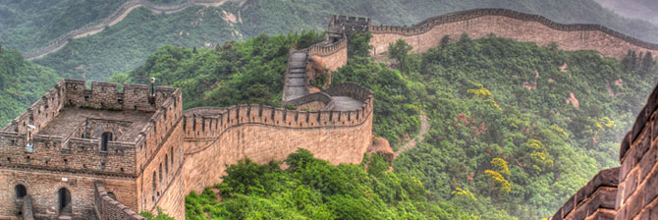
Prima colazione e visita della Grande muraglia (sezione Bedaling), colossale opera architettonica concepita a scopa difensivo e via di comunicazione lunga oltre 6.000 km. Pranzo in ristorante locale. Nel pomeriggio, rientro in città e passeggiata nella moderna area di Sasnlitun. Cena di benvenuto all’eccellente Beijing Roast Duck Restaurant. PERNOTTAMENTO A PECHINO

Giorno 3 PECHINO (colazione-pranzo)
Dopo la prima colazione, visita della gloriosa Piazza Tian An Men e del Palazzo Imperiale, meglio costruito come città Proibita, simbolo della Cina tradizionale e capolavoro dell’architettura classica. Pranzo in ritorante locale selezionato e, nel pomeriggio, visita del Palazzo d’Estate, splendida residenza estiva degli Imperatori situata ad una decina di chilometri a nord-est della città. PERNOTTAMENTO A PECHINO

Giorno 4 PECHINO / XIAN (colazione-pranzo)
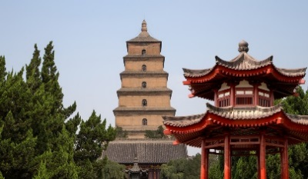
Prima colazione e partenza per la visita del Tempio del Cielo, immensa costruzione dai tetti smaltati di blu sormontati da sfere dorate. Dopo il pranzo in ristorante locale, trasferimento in aeroporto e volo per Xian, la prima delle grandi Quattro Antiche Capitali della Cina. Trasferimento in hotel all’arrivo e tempo a disposizione per relax o attività individuali. PERNOTTAMENTO A XIAN

Giorno 5 XIAN (colazione-pranzo-cena)
Prima colazione e visita del grandioso Esercito di Terracotta, formato da un notevole numero di statue raffiguranti i carri e i guerrieri dell’esercito imperiale, realistici e ognuno diverso dall’altro. Nel pomeriggio visita della piccola Pagoda dell’Oca Selvatica, simbolo della città, della grande moschea e del quartiere musulmano. Cena di ravioli cinesi in ristorante locale. PERNOTTAMENTO A XIAN

Giorno 6 XIAN / LUOYANG (colazione)
Prima colazione, trasferimento alla stazione ferroviaria in tempo utile per il treno ad alta velocità diretto a Luoyang, la “capitale di 13 dinastie”. Trasferimento in hotel all’arrivo. PERNOTTAMENTO A LUOYANG

Giorno 7 LUOYANG (colazione-pranzo)
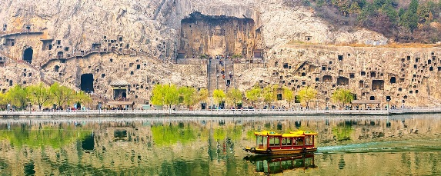
Prima colazione e visita delle Grotte Longmen, le più grandi sculture imperiali di pietra nella storia cinese, un bene culturale mondiale. Dopo il pranzo in ristorante locale, visita del tempio del Cavallo Bianco, considerato la culla del buddhismo cinese. Il tour si conclude con una passeggiata nel centro storico. PERNOTTAMENTO A LUOYANG

Giorno 8 LUOYANG / ZHENGZHOU / HANGZHOU (colazione-pranzo)
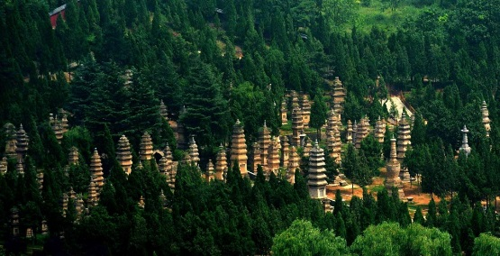
Prima colazione e trasferimento a Zhengzhou. Lungo il percorso visita del celeberrimo Tempio di Shaolin, monastero buddhista costruito nel V secolo, famoso per la pratica delle arti marziali. Si trova alle pendici del Monte Song, a circa 80 km dalla città di Zhengzhou ed a 15 km a nord della città di Denfeng. Dopo il pranzo in ristorante locale, trasferimento all’aeroporto di Zhengzhou e volo per Hangzhou, attuale capoluogo della provincia dello Zhejiang e antica capitale del Celeste Impero sotto la dinastia dei Song Meridionali. Sistemazione in hotel all’arrivo e tempo a disposizione. PERNOTTAMENTO A HANGZHOU

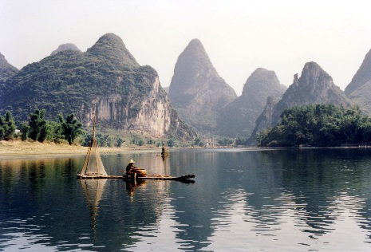
Giorno 9 HANGZHOU (colazione-pranzo)
Prima colazione e gita in barca sul Lago dell’Ovest, la principale attrazione della città: salici, ponticelli, isolotti, barchette, fior di loto, pagode, giardini, compongono un paesaggio di squisita armonia. Pranzo in ristorante locale e visita del Tempio del Lingyin distrutto e ricostruito innumerevoli volte: notevole il percorso naturalistico sulle colline a lato del complesso templare con innumerevoli incisioni sacre tra cui il Buddha che ride. PERNOTTAMENTO A HANGZHOU

Giorno 10 HANGZHOU / SUZHOU (colazione-pranzo)
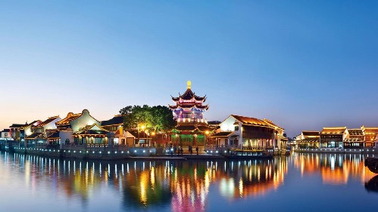
Prima colazione, trasferimento alla stazione ferroviaria e partenza per Suzhou, una delle città più attraenti del paese grazie ai suoi splendidi giardini classici. Pranzo in ristorante e visita del Giardino Liu, creato sotto la dinastia Ming e assai variegato nei suoi incantevoli scenari, della vecchia torre Panmen e di una fabbrica di lavorazione della pregiatissima seta locale. Tempo a disposizione per girovagare a Pingjiang Road, la via più conosciuta, animata e curiosa della vecchia Suzhou. PERNOTTAMENTO A SUZHOU

Giorno 11 SUZHOU / SHANGHAI (colazione)
Prima colazione, trasferimento alla stazione ferroviaria e partenza per Shanghai, la perla d’Oriente. Trasferimento in hotel all’arrivo e tempo a disposizione per relax o attività individuali. PERNOTTAMENTO A SHANGHAI

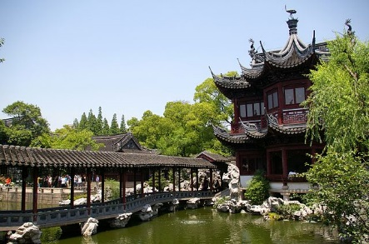
Giorno 12 SHANGHAI (colazione-pranzo)
In mattinata, dopo la prima colazione in hotel, visita del Giardino del Mandarino Yu, capolavoro cinquecentesco in stile Ming che riproduce il tipico paesaggio del Sud del paese con laghetti, rocce e torrenti, e del bazar. A seguire, il tempio del Buddha di Giada, con la statua nel prezioso materiale di colore bianco proveniente dal Myanmar, e il Bund. Dopo il pranzo in ristorante locale, rientro in hotel e pomeriggio libero. PERNOTTAMENTO A SHANGAI

Giorno 13 SHANGHAI / ITALIA (colazione)
Prima colazione e trasferimento in aeroporto in tempo utile per il volo di rientro in Italia. FINE DEI SERVIZI

